Presseinformation

Innovative Infrarot-Wärme optimiert die Folienverarbeitung

Folien aus Kunststoff werden sehr vielseitig genutzt, zur Abdichtung von Dächern, als Lebensmittelverpackung, als Dekor- oder Funktionsfolien im Auto-Innenraum.
Die Folien werden dafür lackiert, bedruckt, geprägt, laminiert oder kaschiert und alle diese Prozesse profitieren von innovativen Infrarot-Systemen. Sehr dünne Folien sind eine Herausforderung für Wärmeprozesse. Hier haben sich Infrarot-Strahler sehr gut bewährt, denn Kunststoffe absorbieren mittlere Wellenlängen besonders gut und setzen diese schnell in Wärme um.
Auf der Messe Fakuma präsentiert Excelitas Technologies in Halle A4, Stand 4308 Noblelight Infrarot-Strahler und Systeme, die genau auf Kunststoffmaterial und Prozess abgestimmt werden können. Das macht Wärmeprozesse effizienter und hilft Energie und Kosten zu sparen.

Wenn die Prozessgeschwindigkeit bei der Verarbeitung von Folien gesteigert werden soll, kommen konventionelle Heizmethoden schnell an ihre Grenzen.
Große, tonnenschwere Walzen müssen lange aufgewärmt werden, kühlen bei einem unerwarteten Bandstopp nur langsam ab und können so Probleme verursachen. Heißluft lässt die Folien flattern und die Wärmeübertragung ist nicht optimal, sodass Heißluftöfen sehr groß sind, wenn höhere Bandgeschwindigkeiten erreicht werden sollen.
Dagegen überträgt Infrarot-Strahlung die Energie kontaktfrei und sehr effizient. Carbon Infrarot-Strahler geben mittlere Wellenlängen ab und erwärmen so die Folien vor allem an der Oberfläche. Sie können sehr gut gesteuert werden, denn sie reagieren innerhalb von Sekunden. Das minimiert Schäden bei plötzlichem Bandstopp.

Folien profitieren von Infrarot-Wärme
Wenn Beschichtung oder Bedruckung auf Folien effizient getrocknet werden sollen, zeigt sich oft, dass Heißluftöfen für die dünnen Folien keine Option sind. Abhilfe schafft hier Infrarot-Trocknung mit mittelwelligen Infrarot-Strahlern. Kurzwellige Strahlung strahlt einfach durch eine Folie hindurch, während mittelwellige Strahlung Folien sehr effizient vor allem an der Oberfläche erwärmt. Carbon Infrarot-Strahler vereinen mittelwellige Strahlung mit sehr kurzen Reaktionszeiten, das hilft Schäden zu minimieren bei einem unerwarteten Bandstopp.
Türen, Mittelkonsolen oder Instrumententafel eines Autos bestehen aus Trägerteilen, die mit einer Folie überzogen werden. Dies geschieht oft mittels Kaschiertechnologie. Das Klebstoffsystem wird dabei vorab auf die Folie oder das Trägerteil appliziert.
Bei der Erwärmung der TPO- und PVC-Folien bieten Noblelight Infrarot-Strahler im Gegensatz zu konventionellen Quarzgutstrahlern enorme Vorteile. Sie durchwärmen die Folien schneller, reduzieren die Taktzeiten und sparen gleichzeitig Energie, weil sie nicht ständig auf Standby gehalten werden müssen. Infrarot-Strahler werden nur dann eingeschaltet, wenn Wärme benötigt wird.
Dekorative Leisten im Auto, Schalter in Metalloptik oder hochglänzende Armaturen werden aus Kunststoff-Spritzguss hergestellt und außen beschichtet. Dies geschieht häufig im IMD-Verfahren, der sogenannten In-Mold-Dekoration oder auch Folienhinterspritzung.
Dabei wird ein Trägerprodukt mit Dekorlack innerhalb der Spritzgussform platziert. Während die Form mit Kunststoff gefüllt wird, heftet sich Lack oder Farbe an die Oberfläche der Kunststoffgussteile. Beim Öffnen der Form löst sich dann der Lack vom Träger und bleibt am Kunststoffteil. Das beschichtete Teil kann nun entnommen werden.
Der gesamte Prozess profitiert von IR-Technologie. Das beschichtete Transferprodukt lässt sich wesentlich besser verarbeiten, wenn es durch Infrarot-Strahlung vorgewärmt und so verformbar wird.
Excelitas bietet Infrarot-Systeme, die genau an Produkt und Prozess angepasst werden. Das spart Platz, Aufwand und Kosten.

Excelitas auf der Fakuma
Friedrichshafen, 15. – 19. Oktober 2024
Halle A4, Stand 4308

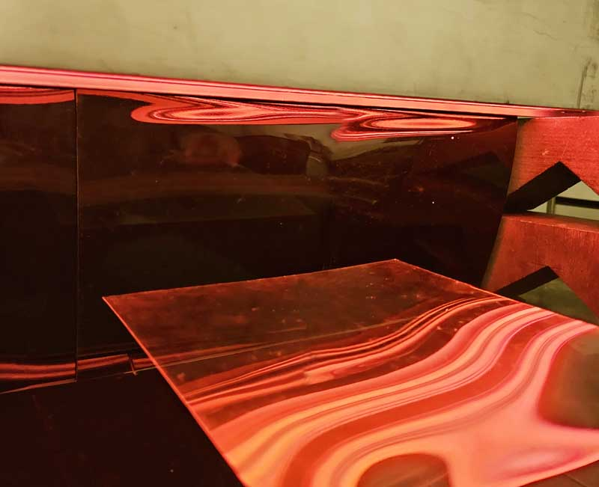
Bild: Tests zeigen, dass genau angepasste Infrarot-Systeme Folien gezielter erwärmen, ohne dabei Energie zu verschwenden.

Bilder: | excelitas_ir-folie_fakuma | Zeichen: | 3715
Dateiname: | DEpm_20240813_fakuma_ir_fuer_folien | Datum: | 13.08.2024
Tags: | Folienverarbeitung, Fakuma, Infrarot-Strahler, Wärmeprozesse, TPO, PVC, Noblelight | gii ID: | 202408018
Über Excelitas Technologies
Excelitas ist ein führender Anbieter von fortschrittlichen, lebensbereichernden Technologien, und beliefert internationale Marktführer in den Bereichen Life Sciences, Advanced Industrial, Halbleiter der nächsten Generation, Luft- und Raumfahrt und Verteidigung. Excelitas hat seinen Hauptsitz in Pittsburgh, PA, USA, und ist ein unverzichtbarer Partner bei der Konzeption, Entwicklung und Fertigung photonischer Technologien. Das Unternehmen bietet Kunden auf der ganzen Welt herausragende Innovationen aus den Bereichen Sensorik, Detektion, Bildgebung, Optik und Speziallichtquellen. Excelitas treibt mit seinen Innovationen viele relevante Megatrends voran, die wegweisend für die Zukunft sind, darunter Präzisionsmedizin, industrielle Automatisierung, künstliche Intelligenz, vernetzte Geräte (IoT) und die Modernisierung des Militärs.
Bleiben Sie auf Facebook, LinkedIn, Instagram und Twitter mit Excelitas in Verbindung.
Kontakt:  Excelitas Technologies Corp.  Marie-Luise Bopp  Head of Marketing  Reinhard-Heraeus-Ring 7  63801 Kleinostheim  Tel.: +49-6181-35-8547  E-Mail: marie-luise.bopp@excelitas.com  Internet: www.noblelight.com |  | gii die Presse-Agentur GmbH  Christburger Straße 41  10405 Berlin  Tel.: +49-30-538965-0  E-Mail: info@gii.de  Internet: www.gii.de

